**Annexe 3 – Dossier de candidature**

**APPEL A MANIFESTATION D’INTERET “INVENTAIRES ECOLOGIQUES METROPOLITAINS”**

**Nom de la collectivité candidate (commune et établissement public territorial associé le cas échéant) :**

**Nom et coordonnées d’un référent technique :**

**Nom du référent politique :**

**Surface de la commune concernée :**

**Si connue, surface non bâtie de la commune :**

**Nombre et surface des espaces verts :**

**Quelles sont les actions entreprises par votre collectivité et les dispositifs en cours en matière de biodiversité ?**

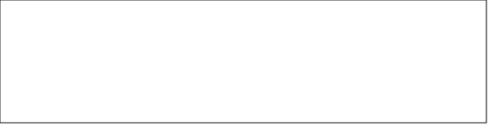

**Quel est l’état de la connaissance naturaliste du territoire (inventaires naturalistes déjà réalisés, nombre de données disponibles…) ? Ces données ont-elles été reversées dans GeoNat’IdF ? Sinon, sont-elles disponibles sous format SIG ?**

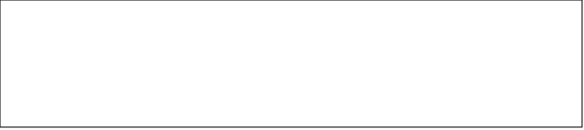

**Avez-vous identifié des espaces à inventorier en priorité sur le territoire ? Si oui, lesquels, et pour quelles raisons ?**



**La commune est-elle déjà bénéficiaire d’un dispositif d’accompagnement à l’amélioration de la connaissance de la biodiversité ? Si oui, lequel (ABC, aides de la Région etc.) ?**

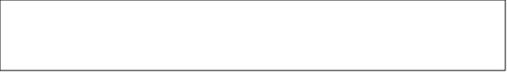

**Quels acteurs du territoire pourront être associés au projet le cas échéant ?**

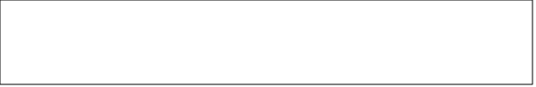

**Quels moyens humains pourront être alloués à la mise en œuvre du projet le cas échéant ?**



**A joindre au dossier de candidature :**

* Un courrier signé du Maire ou du Président de la collectivité, à l’attention du Président de la Métropole, faisant état de la candidature de la collectivité à l’appel à manifestation d’intérêt.
* La délibération ou décision de l’organe délibérant ou une version projet de ces documents approuvant la candidature à l’AMI et autorisant le Maire ou le Président de la collectivité à signer les actes administratifs correspondants, et à suivre la bonne exécution du déploiement des missions prévues dans le cadre de cet AMI.